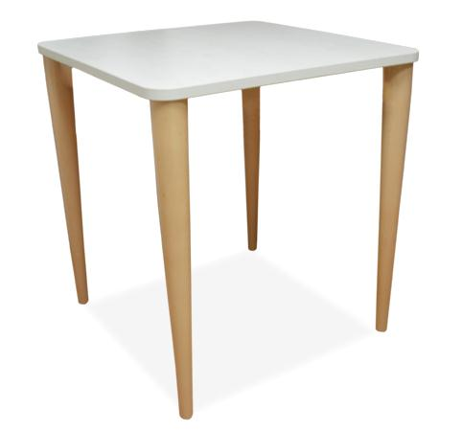

Descrizione:
Tavolo quadrato con piano in bilaminato idrofugo,
spessore 22 mm, in classe E1, privo di formaldeide,
con superficie antigraffio di facile pulitura e bordatura
in ABS.
Gambe coniche in legno massello di faggio verniciato
trasparente con prodotti atossici all'acqua fissate al
piano tramite 4 piastre in acciaio zincato.
Piano disponibile in diversi colori.
Tipi di scuola: nido, materna, adulto
Codice: QT0115X
Categoria: Tavoli quadrati
Arredi per Asili, Scuole e
Comunità

